

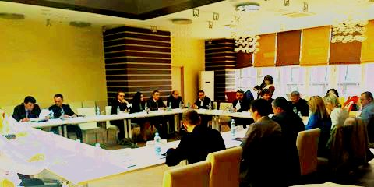
Агентство стратегических инициатив

ОТЧЕТ
об итогах экспресс-анкетирования,
проведенного в ходе заседания круглого стола
в формате видео-конференции на тему:
«Мониторинг конкурентной среды в сфере
газа и электроэнергетики в Краснодарском крае»

ОТЧЕТ СОСТАВЛЕН
Департаментом мониторинга
предпринимательских инициатив
Агентства стратегических инициатив (АСИ)
и Комитетом Московской торгово-промышленной
палаты по проблемам качества
и развития деловых услуг

Руководители исследования:
А.С. Власов - руководитель проекта
Департамента мониторинга предпринимательских инициатив
Агентства стратегических инициатив (АСИ)

В.А. Зимин – член Правления МТПП,
председатель Комитета МТПП по проблемам качества и
развития деловых услуг, генеральный директор
Экспертно-аналитической и информационно-рейтинговой
компании «ЮНИПРАВЭКС»

г. Сочи – г. Москва
26 марта 2015 г.
ОТЧЕТ
об итогах экспресс-анкетирования, проведенного в ходе заседания круглого стола
в формате видео-конференции на тему: «Мониторинг конкурентной среды
в сфере газа и электроэнергетики в Краснодарском крае»

СОДЕРЖАНИЕ

Программа исследования экспресс-опроса,
проведенного в ходе заседания круглого стола
в формате видео-конференции на тему:
«Мониторинг конкурентной среды
в сфере газа и электроэнергетики в Краснодарском крае» ………….……………..……… 3
- Актуальность проблемы …………………………………………………………….…………. 3
- Предмет исследования ……………………………………………………………………….… 3
- Объекты исследования ………………………………………………………………………… 3
- География исследования …...…………………………………………………………. 4
- Цели организаторов круглого стола ………………………………………………………….. 4
- Цели исследования …………………………………………………………………………….. 4
- Основные задачи исследования ………………………………………………………………. 4
- Период проведения исследования ……………………………………………………………. 4
- Единицы наблюдения/выборка …………………………………………………………...…... 4
- Метод сбора информации ……………………………………………………………............... 4
- Методика исследования ……………………………………………………………………….. 4
- Результаты исследования ……………………………………………………………................. 4
- Инициатор и руководитель исследования, разработчик методологии
экспресс-анкетирования ………………………………………………………………............... 5
- Разработчики программы исследования и социологического инструментария …………..... 5
- Состав исследовательской группы …………………………………………………………….. 5

1. Актуальность темы круглого стола и системный анализ развития
конкуренции в топливно-энергетическом комплексе Краснодарского края …………. 6
2. Анализ состава респондентов
и перечень вопросов экспресс-анкеты ……………………………………………………… 14
3. Анализ комплекса барьеров, создающих препятствия
для развития конкуренции в сфере газа и электроэнергетики ………………..……...…. 15
4. Анализ предложений по развитию
конкуренции в сфере газа и электроэнергетики ……………..………………...………….. 16
5. Анализ первоочередных мер с целью развития
и формирования конкурентных отношений в сфере газа и электроэнергетики ……… 17
6. Анализ модельных изменений в нормативно-правовые
акты сферы газа и электроэнергетики ………………...…………..………………………… 18
7. Анализ первоочередных мер, которые
должны быть закреплены в «плане мероприятий» ……………………………………….. 19
8. Анализ соответствия регионального уровня цен
и системы тарифообразования федеральному уровню …………………………………… 20
9. Анализ изменений от результатов реализации
мероприятий «дорожной карты» …………………………………………………………….. 21
10. Анализ предложений по совершенствованию
системы межотраслевой координации ……………………………………………………… 22
11. Анализ стратегических направлений
в инфраструктурных и смежных отраслях ………………………………………………… 23

- Выводы ………………………………………………………………………………………. 24
- Предложения ……………………………………………………………………………..…. 25
- Заключение ………………………………………………………………………………...... 25
Программа исследования
экспресс-опроса, проведенного в ходе заседания
круглого стола в формате видео-конференции на тему:
«Мониторинг конкурентной среды в сфере
газа и электроэнергетики в Краснодарском крае»

Актуальность проблемы
Актуальность темы круглого стола обусловлена тем обстоятельством, что развитие конкуренции в экономике является многоаспектной задачей, решение которой в значительной степени зависит от эффективности проведения государственной политики по широкому спектру направлений - от макроэкономической политики, создания благоприятного инвестиционного климата, включая развитие финансовой и налоговой системы, снижение административных и инфраструктурных барьеров, до защиты прав граждан и национальной политики.
Предметом плана мероприятий ("дорожной карты") "Развитие конкуренции и совершенствование антимонопольной политики" являются направления развития конкуренции, которые, с одной стороны, не охвачены иными "дорожными картами", разрабатываемыми в рамках национальной предпринимательской инициативы, а с другой стороны, имеют специальное, системное и существенное значение для развития конкуренции.
В связи с комплексностью задачи по развитию конкуренции в экономике необходим динамичный этапный подход к проведению работ по развитию конкуренции и формированию соответствующих мероприятий, который формализуется в виде последовательного развития, уточнения и конкретизации "дорожной карты" с формированием предложений о внесении изменений в нее. В "дорожной карте" определяется перечень мероприятий по развитию конкуренции на 2013 - 2015 годы.
Развитие конкуренции включает в себя не только общесистемные мероприятия, но и отраслевое направление работы, по которому также необходим динамичный этапный подход и регулярное обновление как набора отраслей, требующих развития конкуренции, так и ключевых отраслевых мероприятий. В "дорожной карте" определены первоочередные мероприятия по развитию конкуренции на отдельных отраслевых рынках, реализация которых позволит достичь улучшений в качестве жизни граждан России за краткосрочный период.
В "дорожной карте" устанавливается принцип развертывания работы по развитию конкуренции, который предусматривает формирование перечня приоритетных отраслей и системных мероприятий на регулярной основе.
Основными целями "дорожной карты" являются:
- включение функций по развитию конкуренции в приоритеты деятельности федеральных органов исполнительной власти и органов исполнительной власти субъектов Российской Федерации;
- внедрение лучших практик развития конкуренции в субъектах Российской Федерации;
- снижение доли государственного сектора в экономике;
- развитие конкуренции в инфраструктурных отраслях, включая сферы естественных монополий;
- развитие конкуренции при осуществлении закупок;
- упрощение деятельности предпринимателей в рамках антимонопольного регулирования;
- повышение уровня защиты прав потребителей.

Предмет исследования
Предметом исследования, проведенного в режиме экспресс-анкетирования, явился комплекс критических замечаний, предложений, мнений, суждений, советов, рекомендаций, пожеланий и просьб, высказанных участниками круглого стола.

Объекты исследования
Объектами исследования являлись респонденты: руководители и представители Администрации г. Сочи, Торгово-промышленной палаты г. Сочи, представительства Агентства стратегических инициатив в Южном федеральном округе, региональной энергетической комиссии, участники газового и энергетического рынков, руководители организаций, действующих в сфере газа и электроэнергетики, энергосбытовых компаний, специалисты, представляющие отрасли газа и электроэнергетики, представители инвестиционного сообщества, Краснодарского краевого отделения общероссийской общественной организации «Опора России», консультанты, аналитики, эксперты.

География исследования
Российская Федерация: Краснодарский край (гг. Краснодар, Новороссийск, Сочи и др.), Центральный федеральный округ (г. Москва).

Цели организаторов круглого стола
- Провести мониторинг хода реализации планов мероприятий по развитию конкуренции в сферах естественных монополий и смежных с ними рынков, а также анализ имеющихся проблем в указанных сферах.
- Рассмотреть предложения с целью оптимизации и структурирования полномочий и функций федеральных органов исполнительной власти в сфере регулирования деятельности естественных монополий с учетом плана мероприятий («дорожной карты») «Развитие конкуренции и совершенствование антимонопольной политики».
- Обсудить стратегию развития инфраструктурных отраслей.

Цели исследования
1. Осуществить проведение мониторинга хода реализации планов мероприятий по развитию конкуренции в сферах естественных монополий и смежных с ними рынков, а также анализа имеющихся проблем в сферах, указанных в Плане мероприятий («дорожная карта») «Развитие конкуренции и совершенствование антимонопольной политики», включая сферу электроэнергетики.
2. Подготовить предложения по дополнению планов мероприятий по развитию конкуренции в сферах естественных монополий и смежных с ними рынков, а также по разработке отдельных актов Правительства Российской Федерации по развитию конкуренции в сферах, указанных в Плане мероприятий («дорожная карта») «Развитие конкуренции и совершенствование антимонопольной политики», включая сферу электроэнергетики.

Основные задачи исследования
- Посредством экспресс-опроса предоставить каждому участнику круглого стола, используя формат видео-конференции, возможность более глубоко продумать и чётко сформулировать свои ответы, задать волнующие его вопросы с использованием специального социологического инструментария, высказать свои критические замечания, внести конструктивные предложения, дать дельные советы и высказать пожелания.
- Получить обратную связь с аудиторией экспертов в сфере газа и электроэнергетики непосредственно в ходе круглого стола, наладить с участниками прочные деловые взаимоотношения в дальнейшем, посредством вовлечения в процесс делового сотрудничества с Агентством стратегических инициатив, Московской торгово-промышленной палатой. В том числе, с целью разработки законопроектов, внесения поправок в действующее законодательство, нормативно-правовые акты и т.п.

Период проведения исследования
26 марта 2015 г., четверг, 12:00 – 15:00.

Единицы наблюдения/выборка
Из более 25 человек, присутствующих на круглом столе, респондентами выступили 50%, предоставив свои экспертные мнения, в том числе в ходе выступлений, в виде ответов на более 20 открытых и закрытых вопросов и подвопросов анкеты. Таким образом, репрезентативность выборки подтверждена ее объемом и достаточностью.

Метод сбора информации
Экспресс-анкетирование, представляющее собой вербально-коммуникативный метод, в котором в качестве средства для сбора сведений от респондентов – участников круглого стола использовался комбинированный список открытых и закрытых вопросов.

Методика исследования
Анализ информации, содержащейся в анкетах участников круглого стола.

Результаты исследования
По итогам экспресс-опроса Департаментом мониторинга предпринимательских инициатив Агентства стратегических инициатив и Комитетом Московской торгово-промышленной палаты по проблемам качества и развития деловых услуг подготовлен аналитический отчет, содержащий, на основе полученного анализа, конкретные и четко сформулированные предложения с целью возможности их применения в мониторинге хода реализации планов мероприятий по развитию конкуренции в сферах естественных монополий и смежных с ними рынков, а также анализа имеющихся проблем в сферах, указанных в Плане мероприятий («дорожная карта») «Развитие конкуренции и совершенствование антимонопольной политики», включая сферу газа и электроэнергетики, законотворческом процессе, а также планах реализации проектов и программ Московской торгово-промышленной палаты, стратегии развития МТПП.

Инициатор и руководитель исследования, разработчик методологии экспресс-анкетирования
- В.А. Зимин – член Правления Московской торгово-промышленной палате, председатель Комитета МТПП по проблемам качества и развития деловых услуг, генеральный директор Экспертно-аналитической и информационно-рейтинговой компании «ЮНИПРАВЭКС».

Разработчики программы исследования и социологического инструментария
Разработчиками программы исследования и социологического инструментария (анкеты) являются:
- А.С. Власов – руководитель проекта Департамента мониторинга предпринимательских инициатив Агентства стратегических инициатив (АСИ),
- В.А. Зимин – член Правления Московской торгово-промышленной палате, председатель Комитета МТПП по проблемам качества и развития деловых услуг, генеральный директор Экспертно-аналитической и информационно-рейтинговой компании «ЮНИПРАВЭКС».

Состав исследовательской группы
Группа сбора информации, ее обработки, анализа и подготовки комплекса аналитических отчетов (по направлениям исследования) и презентаций насчитывала около 10 человек. В состав исследовательской группы входили аналитики, эксперты, исследователи:
- руководители подкомитетов, члены Комитета МТПП по проблемам качества и развития деловых услуг:
- И.В. Линник - председатель Подкомитета по проблемам качества и развития услуг в сфере связей с инвесторами Комитета МТПП по проблемам качества и развития деловых услуг, специалист по связям с инвесторами, консультант по корпоративному управлению,
- И.С. Власова – член Подкомитета по проблемам качества и развития консультационных услуг Комитета МТПП по проблемам качества и развития деловых услуг, PR-директор ООО «Консалтинг-Центр «ШАГ», пресс-секретарь АСКОНКО,
- Е.Н. Кошелева – ответственный секретарь Комитета МТПП по проблемам качества и развития деловых услуг, учредитель Агентства переводов «Лингво Про».
- представители Московской торгово-промышленной палаты:
- Е.В. Тимофеева – директор Международной Школы Бизнеса Московской торгово-промышленной палаты.

ОТЧЕТ
об итогах экспресс-анкетирования,
проведенного в ходе заседания круглого стола
в формате видео-конференции на тему:
«Мониторинг конкурентной среды в сфере
газа и электроэнергетики в Краснодарском крае»

26 марта 2015 г., в г. Сочи, под эгидой Агентства стратегических инициатив (АСИ), по инициативе Представительства АСИ в Южном федеральном округе, при поддержке Торгово-промышленной палаты г. Сочи и Краснодарского краевого отделения общероссийской общественной организации «Опора России», состоялся круглый стол в формате видео-конференции, посвященный проведению мониторинга планов развития конкуренции в сфере газа и электроэнергетики в Краснодарском крае.
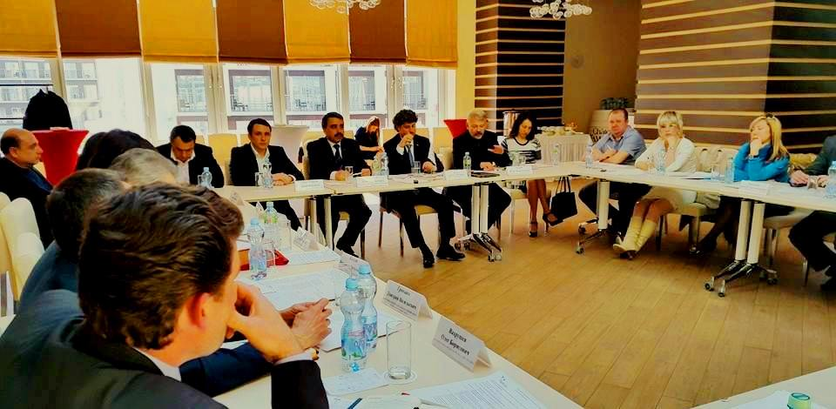
1. Актуальность темы круглого стола и системный анализ развития
конкуренции в топливно-энергетическом комплексе Краснодарского края

Актуальность темы круглого стола обусловлена тем обстоятельством, что развитие конкуренции в экономике является многоаспектной задачей, решение которой в значительной степени зависит от эффективности проведения государственной политики по широкому спектру направлений - от макроэкономической политики, создания благоприятного инвестиционного климата, включая развитие финансовой и налоговой системы, снижение административных и инфраструктурных барьеров, до защиты прав граждан и национальной политики.
В структуру топливно-энергетического комплекса Краснодарского края (далее - ТЭК) входят следующие отрасли:
- электроэнергетическая,
- теплоэнергетическая,
- газовая,
- трубопроводный транспорт,
- нефтегазодобывающая,
- нефтеперерабатывающая,
- нефтепродуктообеспечение.
Топливно-энергетический комплекс Краснодарского края включает более 300 предприятий различных форм собственности, на которых работает около 60 тыс. человек, производится более 25 процентов промышленной продукции Кубани и перечисляется в бюджет Краснодарского края более 10% всех налоговых поступлений.
Стратегическими направлениями долгосрочной краевой энергетической политики являются энергетическая безопасность, энергетическая эффективность, бюджетная эффективность и экологическая безопасность топливно-энергетического комплекса края.
С учетом системы целей, задач и показателей Правительства Российской Федерации, согласно Энергетической Стратегии России до 2020 года, программы социально-экономического развития Краснодарского края до 2020 года стратегическими задачами топливно-энергетического комплекса Краснодарского края являются:
- надежное и сбалансированное обеспечение топливно-энергетическими ресурсами (ТЭР) отраслей экономики и социальной сферы Краснодарского края;
- обеспечение опережающими темпами прироста мощностей по электро- и газообеспечению, в целях реализации перспективных и приоритетных инвестиционных проектов в крае;
- повышение энергетической эффективности экономики края, проведение целенаправленной энергосберегающей политики.

Электроэнергетическая отрасль
Электроэнергетическая отрасль – активно развивающийся в масштабах Краснодарского края высокоавтоматизированный комплекс электростанций, электрических сетей и объектов электросетевого хозяйства, объединенных единым технологическим циклом и централизованным оперативно-диспетчерским управлением, с общей численностью 12 тыс. работающих и ежегодным более миллиардным перечислением налоговых платежей в бюджет Краснодарского края.
Суммарные нагрузки по Кубанской энергосистеме, в период 2009-2020 годы по предварительной оценке Кубанского регионального диспетчерского управления ОАО «СО ЕЭС» увеличатся с 3541 МВт до 7100 МВт, т.е. более чем в два раза.
В рамках стратегии развития ТЭК Краснодарского края в краткосрочной перспективе предусматривается снятие системных ограничений Единой национальной электрической сети роста потребления путем реконструкции существующих подстанций с увеличением трансформаторной мощности и строительства новых с соответствующими линиями.
В среднесрочной перспективе (до 2015 года) предусмотрено обеспечение модернизации и развития распределительного электросетевого комплекса.
В долгосрочной перспективе (до 2020 года) предполагается обеспечить создание энергосистемы, отвечающей передовым достижениям науки и техники, удовлетворяющей запросам всех отраслей экономики края.
Стратегической целью в электроэнергетической отрасли является обеспечение энергетической безопасности Краснодарского края путем надежного, качественного и бесперебойного энергоснабжения потребителей Краснодарского края, создания условий для долгосрочного социально-экономического развития региона.
Главной задачей Стратегии является формирование на основе существующего потенциала и установленных приоритетов развития отрасли надежной, экономически эффективной и оптимально использующей топливные ресурсы края рациональной структуры генерирующих мощностей и электросетевых объектов.
При этом приоритетами стратегии электроэнергетического комплекса являются:
1. Модернизация существующих и создание новых генерирующих мощностей;
2. Модернизация существующего электросетевого комплекса и строительство новых линий электропередачи всех уровней напряжения
Перевод экономики Краснодарского края на энергосберегающий путь развития. Реализация Стратегии будет осуществляться с использованием следующих основных механизмов:
- разработка генеральных схем развития электроснабжения муниципальных образований Краснодарского края.
- привлечение инвестиций в проекты создания генерирующих мощностей в наиболее энергодефицитных районах;
- завершение создания конкурентного рынка электроэнергии;
- реализация инвестиционных программ электроэнергетических предприятий;
- реализация краевой целевой программы повышения энергетической эффективности региональной экономики.
В результате реализации стратегии развития отрасли будет обеспечено:
1. Надежное и качественное электроснабжение потребителей, улучшение комфорта проживания и уровня жизни населения края Краснодарского края.
2. Развитие генерирующих источников энергии, использующих возобновляемые источники энергии (ГЭС, ВЭС, ФЭС).
3. Снижение общего уровня износа электроэнергетического оборудования и внедрение передовых технологий.
4. Оптимизация удельного расхода топлива на выработку электроэнергии.
5. Снижение потерь электроэнергии при производстве и транспортировке электроэнергии до нормативного уровня.
6. Обеспечение в полном объеме потребности отраслей экономики края в электроэнергии и мощности.
7. Улучшение экологической обстановки в крае.
8. Сокращение бюджетных затрат на покупку электроэнергии.
9. Увеличение налоговых поступлений в консолидированный бюджет края.
В рамках реализации стратегии развития электроэнергетики Краснодарского края предполагается привлечение в общей сложности более 180 млрд. рублей.

Теплоэнергетический комплекс
Системы централизованного теплоснабжения населённых пунктов Краснодарского края технологически представляют собой замкнутые, сообщающиеся между собой системы производства и распределения тепловой энергии.
В теплоэнергетической отрасли Краснодарского края существует ряд проблем:
1.Социальные:
- высокая стоимость услуг на отопление и горячее водоснабжение, высокие темпы роста тарифов.
2. Экономические:
- неудовлетворительные финансово-хозяйственные результаты деятельности теплоснабжающих предприятий, значительная задолженность за потреблённые энергоресурсы;
- отсутствие инвестиций в отрасль;
- отсутствие общедомовых приборов учёта тепловой энергии в многоквартирных жилых домах и коммерческих приборов учёта расхода энергоресурсов на котельных.
3.Технические:
- крайне высокая степень изношенности котельного оборудования и теплотрасс;
4. Административно-организационные:
- отсутствие генеральных схем развития теплоснабжения крупных населённых пунктов Краснодарского края;
- отсутствие надлежащим образом оформленной правоустанавливающей документации на муниципальное теплоэнергетическое имущество;
- недостаточное финансирование со стороны собственников теплоэнергетического имущества – органов местного самоуправления мероприятий по его восстановлению и модернизации;
- неэффективность существующих способов и методов управления тепловым бизнесом.
Учитывая состояние отрасли стратегическими целями развития теплоэнергетического комплекса края являются:
- достижение высокого уровня комфорта в жилых, общественных и производственных помещениях, включая количественный и качественный рост комплекса услуг по теплоснабжению (теплоснабжение и горячее водоснабжение), высокий, соответствующий европейским стандартам, уровень обеспеченности населения и отраслей экономики края этим комплексом услуг при доступной их стоимости;
- кардинальное повышение технического уровня систем на основе инновационных, высокоэффективных технологий и оборудования;
- сокращение непроизводительных потерь тепла и расхода топлива;
- обеспечение управляемости, надежности, безопасности и экономичности теплоснабжения;
- ослабление негативного воздействия на окружающую среду.
Главной задачей Стратегии является формирование на основе существующего потенциала и установленных приоритетов развития отрасли надёжной, экономически эффективной и оптимально использующей топливные ресурсы рациональной системы теплоснабжения в муниципальных образованиях Краснодарского края. Важным направлением совершенствования системы теплоснабжения будет снижение удельных потерь тепла с 17,1% в 2009 г. до 10,7% в 2015 году, что обеспечит значительную экономию топлива.
В целях обеспечения единого подхода к решению вопросов, касающихся теплоснабжения в Краснодарском крае, со стороны органов государственной власти, органов местного самоуправления, а также организаций, осуществляющих теплоснабжение в крае, приоритетными направлениями развития отрасли являются:
- реконструкция и техническое перевооружение систем теплоснабжения муниципальных образований Краснодарского края;
- полное и надежное обеспечение населения и экономики края тепловой энергией по доступным и вместе с тем стимулирующим энергосбережение ценам, снижение рисков и недопущение развития кризисных ситуаций в теплоснабжении края;
- снижение удельных затрат на производство тепловой энергии и использование топливно-энергетических ресурсов за счет рационализации их потребления, применения энергосберегающих технологий и оборудования, сокращения потерь при производстве, транспортировке и реализации;
- повышение финансовой устойчивости и эффективности использования потенциала теплоэнергетической отрасли, роста производительности труда для обеспечения социально-экономического развития края;
- минимизация техногенного воздействия теплоэнергетики на окружающую среду на основе применения экономических стимулов, совершенствования структуры производства, внедрения новых технологий производства, транспортировки, реализации и потребления тепловой энергии;
- создание условий для привлечения инвестиций в теплоэнергетическую отрасль.
Газовый комплекс
Газовый комплекс - базовая отрасль экономики Краснодарского края, обеспечивающая потребности экономики и населения в природном газе. Общая численность работающих специалистов в газовой отрасли – около 13 тыс. человек, ежегодный уровень налоговых отчислений в консолидированный бюджет Краснодарского края 1,6 млрд. рублей.
Формирование программ развития и модернизации Единой системы газоснабжения утверждается Правлением ОАО «Газпром» и ежегодно корректируется Правительством Российской Федерации с учетом доходов компании. При этом планирование размещения инвестиционных объектов на территории Краснодарского края ведется органами исполнительной власти Краснодарского края и муниципальными образованиями Кубани без учета пропускной способности Единой системы газоснабжения (ГРС, газопроводов - отводов), что приводит к необходимости постоянной корректировки планов её модернизации и развития. Программы ОАО «Газпром» разрабатываются сроком на пять лет и в соответствии с концепцией акционерного общества об участии в газификации регионов Российской Федерации каждая корректировка программы должна сопровождаться заключением экспертизы ОАО «Газпром» по обоснованию инвестиций строительства.
К проблемным вопросам отрасли можно отнести следующие:
- темпы реконструкции и модернизации системы магистральных газопроводов и ГРС на территории Краснодарского края не синхронизированы с развитием инфраструктуры Краснодарского края;
- до настоящего времени не разработаны и не утверждены генеральные планы, схемы развития территорий, программы газификации муниципальных образований Краснодарского края;
- разрозненность газораспределительных организаций приводит к снижению темпов развития газораспределительной системы Краснодарского края и не позволяет установить единые цены и тарифы на транспортировку природного газа в муниципальных образованиях.
Потребность в природном газе при полной газификации населения Краснодарского края:
- максимальное фактическое потребление природного газа в год – 8,3 млрд. м3, в том числе население – 3,4 млрд. м3;
- дополнительная потребность в природном газе для полной газификации населения в год – 7,7 млрд. м3.
Цели и приоритеты стратегии газового комплекса Краснодарского края.
Стратегия газового комплекса Краснодарского края на период до 2020 года - это сбалансированный план размещения объектов Единой системы газоснабжения, региональной и газораспределительных систем газоснабжения на указанный период на основе оценки прогнозов газопотребления края и его муниципальных образований.
Целью Стратегии является обеспечение надежного и эффективного газоснабжения потребителей и полноценного удовлетворения потребностей экономики края в природном газе.
Приоритетами Стратегии в рамках установленных ориентиров долгосрочной государственной политики в сфере газовой отрасли являются:
- стабильное, бесперебойное и экономически эффективное удовлетворение спроса на газ;
- развитие Единой системы газоснабжения, региональной и газораспределительных систем газоснабжения;
- совершенствование организационной структуры газовой отрасли с целью повышения экономических результатов ее деятельности и формирования либерализованного рынка газа;
Для достижения этих целей предусматривается решение следующих основных задач:
- ресурсо- и энергосбережение, сокращение потерь и снижение затрат на всех стадиях технологического процесса при транспорте газа;
- развитие газотранспортной инфраструктуры для использования возможности освоения новых газодобывающих районов и диверсификация экспортных поставок газа.
Приоритетными направлениями развития газовой отрасли являются:
- обеспечение защиты социально незащищенных категорий потребителей от резких колебаний цен на газ;
- развитие инфраструктуры внутреннего рынка для перехода на реализацию газа по рыночным ценам;
- создание условий для формирования недискриминационного доступа к системе магистральных газопроводов всех участников рынка;
- в среднесрочной перспективе сохранение единой системы газоснабжения в качестве единого инфраструктурного технологического комплекса, ее развитие за счет сооружения и подключения к ней новых объектов любых форм собственности (в том числе на основе долевого участия).
Результатом в области развития газовой отрасли должно стать максимально эффективное, надежное и сбалансированное обеспечение потребностей Краснодарского края газом на основе развития предпринимательства, либерализации рынка газа при планомерном снижении государственного регулирования вне естественно-монопольной сферы деятельности.
Исходя из социальных и экономических критериев, приоритетными направлениями использования природного газа являются коммунально-бытовые потребности с соответствующим развитием газификации, государственные нужды (оборона, резервы и другие), обеспечение нетопливных нужд (производство минеральных удобрений, сырья для газохимии) и поставки газа по долгосрочным контрактам на экспорт.
Одним из основных приоритетов является продолжение газификации Краснодарского края, в том числе с привлечением инвестиций ОАО «Газпром». Важное место в структуре топливоснабжения села и рассредоточенных потребителей сохранит сжиженный газ, потребление которого прогнозируется увеличить в 1,2 - 1,3 раза до 2015 года.
Приоритетными направлениями развития являются:
- разработка оборудования и современных технологических установок в блочном исполнении для объектов транспортировки и переработки углеводородного сырья;
- внедрение техники и технологии сжижения природного газа и его транспортировки, включая установки для снятия пиковых нагрузок;
- создание высоконадежных стойких к коррозии труб для магистральных газопроводов на базе новых трубных сталей и полимерных материалов с целью существенного продления межремонтного периода их эксплуатации.
Перспектива газовой отрасли Краснодарского края на краткосрочный и долгосрочный период.
Перспектива общего газопотребления Краснодарского края, с учетом ввода объектов обеспечивающих проведение Зимних олимпийских игр 2014 года, составляет 13,0 млрд. м3. Уровень газификации в крае природным и сжиженным газом возрастет к 2020 году и составит 90%;

Трубопроводный транспорт
Трубопроводный транспорт Краснодарского края представлен магистральными газо-, нефтепроводами и нефтепродуктопроводами.
Протяженность магистральных нефте, нефтепродуктопроводов по территории Краснодарского края составляет 3,0 тыс. км, резервуарный парк – 1,77 млн. м³, объем транспортировки и перевалки нефти – 93,0 млн. тонн в год. Общая численность работающих специалистов в трубопроводном транспорте – около 7,8 тыс. человек. Общий уровень налоговых отчислений в консолидированный бюджет Краснодарского края 1,5 млрд. рублей,
Решения по конкретным направлениям развития транспортировки нефти и нефтепродуктов принимаются Правительством Российской Федерации с учетом необходимости загрузки существующей транспортной инфраструктуры.
Реализация проектов реконструкции и развития трубопроводных систем для транспортировки нефти и нефтепродуктов обусловливает существенный рост объемов инвестиций, источниками которых будут собственные средства открытых акционерных обществ «АК «Транснефть» и «АК «Транснефтепродукт» и средства инвесторов, с обеспечением путем установления регулируемых цен (тарифов) экономически обоснованной доходности инвестируемого капитала.
Стратегическими целями развития трубопроводного транспорта являются:
- стабильное, бесперебойное и экономически эффективное удовлетворение внутреннего и внешнего спроса на нефть и продукты ее переработки;
- обеспечение стабильно высоких поступлений в доход консолидированного бюджета Краснодарского края;
- формирование устойчивого платежеспособного спроса на продукцию сопряженных отраслей экономики Краснодарского края (нефтяной комплекс, нефтеперабатывающая промышленность).
Для достижения этих целей предусматривается решение следующих основных задач развития трубопроводного транспорта:
- ресурсо- и энергосбережение, сокращение потерь на всех стадиях технологического процесса при транспорте нефти и нефтепродуктов;
- развитие транспортной инфраструктуры комплекса для повышения эффективности экспорта нефти и нефтепродуктов, ее диверсификация по направлениям, способам и маршрутам поставок на внутренние и внешние рынки;
- своевременное формирование транспортных систем;
- расширение присутствия российских нефтяных компаний на зарубежных рынках, их участие в транспортных активах за рубежом.
Приоритетными направлениями научно-технического развития в области трубопроводного транспорта являются:
- создание высоконадежных ресурсосберегающих экологически чистых технологий, оборудования и приборов для обеспечения высокого качества работ при строительстве, эксплуатации и реконструкции систем трубопроводного транспорта;
- разработка новых технических средств обнаружения, локализации и ликвидации аварий на трубопроводном транспорте.
Перспектива трубопроводного транспорта нефти и нефтепродуктов на краткосрочный и долгосрочный период. К 2015 году объемы транспортировки нефти и нефтепродуктов должны увеличиться до 140 млн. тонн:
- ЗАО «КТК-Р» - около 67,0 млн. тонн. нефти в год;
- ОАО «Черномортранснефть» - около 65,0 млн. тонн нефти и нефтепродуктов (за счет перевалки нефти для Туапсинского НПЗ по планируемому к размещению магистральному нефтепроводу «Тихорецк – Туапсе» (Белореченский, Апшеронский, Туапсинский районы).
- ОАО «Северо-Кавказский транснефтепродукт» планирует достигнуть объемов транспортировки нефтепродуктов до 8,3 тонн в год.

Нефтегазовый комплекс
Составной частью топливно-энергетического комплекса Краснодарского края является нефтегазовый комплекс, устойчивая работа которого определяет развитие и стабильное функционирование хозяйственного комплекса и социальной сферы края. В соответствии с Концепцией долгосрочного социально-экономического развития Российской Федерации на период до 2020 г. приоритетными направлениями развития нефтегазового комплекса Краснодарского края являются:
- привлечение инвестиций в геологоразведку и разработку месторождений углеводородного сырья;
- разработка месторождений на шельфе Азовского и Черного морей;
- внедрение новых технологий добычи и переработки нефти и газа;
- повышение эффективности использования ресурсов.
Нефтегазовый комплекс включает в себя предприятия нефтегазодобычи, нефтепереработки и нефтепродуктообеспечения.

Нефтегазодобывающая отрасль
Ресурсная база нефти и газа Краснодарского края была сформирована в основном в 50 – 60 г.г. прошлого столетия. За весь период активной эксплуатации месторождений в Краснодарском крае добыто около 230 млн. т нефти и 400 млрд. м3 газа.
Проблемы нефтегазодобывающей отрасли Краснодарского края:
- истощение запасов нефтяных месторождений;
- сложное геологическое строении месторождений;
- недостаточные капвложения в геологоразведочные работы;
- отсутствие современных методов повышения нефтеотдачи пластов;
- длительное оформление разрешительной документации;
- отсутствие делимитированной государственной границы между Россией и Украиной;
- отсутствие российских технических средств для проведения буровых работ на шельфе.
Стратегическая цель и приоритеты развития нефтедобывающей отрасли Краснодарского края.
Основная цель проведения политики в нефтедобывающей отрасли - увеличение добычи углеводородного сырья путем реализации мероприятий по поиску и разведке новых месторождений на территории края.

Нефтеперерабатывающая отрасль
Нефтеперерабатывающая отрасль Краснодарского края представляют три крупных предприятия, один средний НПЗ и один мини НПЗ. Общий объём переработки нефти в Краснодарском крае в 2010 году составил 11,6 млн. тонн (108 процентов к аналогичному периоду прошлого года). Общая мощность НПЗ — 11500 тыс. тонн в год; Переработано нефтепродуктов (2010г.) — 11643,9 тыс. тонн; Производство автомобильного бензина в 2010 году — 232,4 тыс. тонн; Производство дизельного топлива — 3,26 млн.т. Производство мазута топочного — 5,2 млн.т.
Географическое положение Краснодарского края благоприятно для экспорта нефти и нефтепродуктов. В результате скоординированных действий нефтеперерабатывающих производств и организаций, занимающихся транспортировкой нефти и нефтепродуктов, данная отрасль успешно развивается.
Успешно реализуется проект реконструкции ООО «РН-Туапсинский НПЗ», а также модернизация производства ООО «Афипский НПЗ» и ООО «Ильский НПЗ». Основные проблемы нефтеперерабатывающей отрасли:
- ограниченные транспортные возможности по поставке сырья и реализации готовой продукции;
- ограниченные территориальные возможности по развитию существующих на территории края НПЗ;
- изношенность оборудования нефтеперерабатывающих заводов.
Стратегическая цель - увеличение объемов переработки нефти на территории Краснодарского края, повышение качества выпускаемой продукции.
Основная задача нефтеперерабатывающей отрасли - осуществление реконструкции действующих на территории края нефтеперерабатывающих заводов с целью увеличения их загрузки и полноты переработки углеводородного сырья, что позволит выпускать высококачественное автомобильное топливо и масла, соответствующие международным стандартам. В этих целях ОАО «НК «Роснефть» ведет реализацию инвестиционного проекта «Реконструкция Туапсинского нефтеперерабатывающего завода», с доведением объемов переработки нефти с 5 до 12 млн. тонн в год.

Нефтепродуктообеспечение
В Краснодарском крае на оптово-розничном рынке нефтепродуктов преобладают крупные компании: ОАО НК «Лукойл», ОАО НК «Роснефть», ОАО «Газпром», ОАО «ТНК-ВР». Основная доля поступления нефтепродуктов в Краснодарский край происходит по железной дороге. Рынок нефтепродуктообеспечения Кубани, составляет более 30% потребления в Южном федеральном округе. В целом рынок нефтепродуктообеспечения Краснодарского края достаточен для удовлетворения существующего спроса.
В связи с этим, стратегической целью является ориентация будущего инвестиционного потенциала отрасли на повышение качества обслуживания и предоставляемых услуг. В этих целях ОАО «НК «Роснефть» и ОАО «НК «Лукойл» реализуются на территории края проекты строительства АЗС олимпийского формата.

Энергоэффективность
В целях реализации Федерального закона от 23 ноября 2009 г. № 261-ФЗ «Об энергосбережении и о повышении энергетической эффективности и о внесении изменений в отдельные законодательные акты Российской Федерации» в Краснодарском крае формируется краевая целевая программа по энергосбережению в Краснодарском крае.
Целью программы является повышение надежности энергоснабжения края за счет роста энергоэффективности, сокращение затрат бюджетных организаций на оплату потребляемых топливно-энергетических ресурсов и обеспечение дальнейшего перехода экономики Краснодарского края на энергосберегающий путь развития, в том числе:
- дальнейшая реализация энергосберегающей политики на территории Краснодарского края, начатой в 2002 году;
- повышение эффективности использования ТЭР и создание необходимых условий для завершения перехода экономики края на энергоэффективный путь развития;
- устойчивое обеспечение населения и экономики края энергоносителями;
- уменьшение негативного воздействия ТЭК на окружающую среду;
- обеспечение энергетической безопасности Краснодарского края.

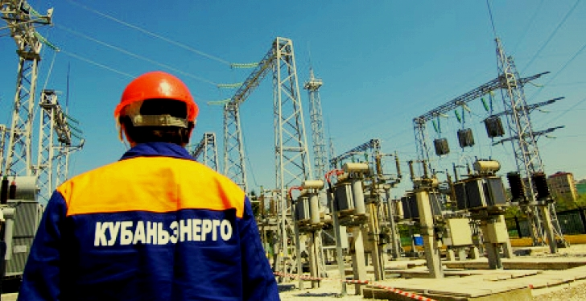

2. Анализ состава респондентов
и перечень вопросов экспресс-анкеты

В заседании круглого стола, проведенного в формате интерактивной видео-конференции, приняли участие: руководители и представители Администрации г. Сочи, Торгово-промышленной палаты г. Сочи, представительства Агентства стратегических инициатив в Южном федеральном округе, региональной энергетической комиссии, участники газового и энергетического рынков, руководители организаций, действующих в сфере газа и электроэнергетики, энергосбытовых компаний, специалисты, представляющие отрасли газа и электроэнергетики, представители инвестиционного сообщества, Краснодарского краевого отделения общероссийской общественной организации «Опора России», консультанты, аналитики, эксперты.
Непосредственно в ходе заседания круглого стола было проведено экспресс-анкетирование, организованное Департаментом мониторинга предпринимательских инициатив Агентства стратегических инициатив (АСИ) совместно с Комитетом Московской торгово-промышленной палаты по проблемам качества и развития деловых услуг.
Предметом исследования явился комплекс критических замечаний и предложений, мнений и суждений, рекомендаций и пожеланий сторон, приглашенных для обсуждения хода реализации планов мероприятий по развитию конкуренции в сферах естественных монополий и смежных с ними рынков.
Респондентами выступили присутствующие эксперты, предоставив свои экспертные мнения, в виде ответов на многочисленные вопросы анкеты, совместно разработанной Департаментом мониторинга предпринимательских инициатив Агентства стратегических инициатив и Комитетом МТПП по проблемам качества и развития деловых услуг. Таким образом, репрезентативность выборки подтверждена ее объемом и достаточностью.
Инновационная технология экспресс-анкетирования дала возможность каждому участнику круглого стола задать волнующие его вопросы, высказать продуманные критические замечания или пожелания, дать дельные советы, внести конструктивные предложения.
В этой связи, наиболее важным в технологии экспресс-анкетирования являлся процесс сбора анкет непосредственно в ходе заседания. Экспресс-анкета содержала следующие базовые вопросы:
- Какие существуют нерешенные вопросы / проблемы, а также законодательные, административные, финансовые, экономические, информационные и другие барьеры, создающие препятствия для развития конкуренции в сфере электроэнергетики?
- Предложения по развитию конкуренции в сфере электроэнергетики.
- Какие первоочередные меры должны быть реализованы с целью развития и формирования конкурентных отношений в электроэнергетике?
- Модельные изменения в нормативно-правовые акты сферы электроэнергетики, механизм совершенствования модельного инструментария прогнозирования и связанная с этим степень актуализации прогноза изменения цен (тарифов) в электроэнергетики и теплоснабжении
  - оценка финансового состояния организаций электроэнергетики и теплоснабжения с учетом ценового прогноза и объемов отпуска;
  - предложения по росту цен/тарифов и мерам по сдерживанию роста цен:
- на оптовом рынке и в других секторах энергетики;
- в теплоэнергетике с учетом перехода на долгосрочное тарифообразование.
- Если модельные изменения в нормативно-правовых актах уже разработаны, укажите какие конкретно, а также перечислите, пожалуйста, мероприятия, которые уже закреплены.
- Какие мероприятия должны быть закреплены в «плане мероприятий»?
- Соответствуют ли уровень цен и система тарифообразования, действующие в настоящее время на региональном уровне - уровню федеральному, согласно «плану мероприятий».
- Ощущаются ли на региональном уровне изменения от результатов реализации мероприятий «дорожной карты»? Каков экономический эффект в регионе от реализации «плана мероприятий»?
- Предложения по совершенствованию системы межотраслевой координации.
- Основные стратегические направления в инфраструктурных и смежных отраслях, в том числе в сфере естественных монополий.
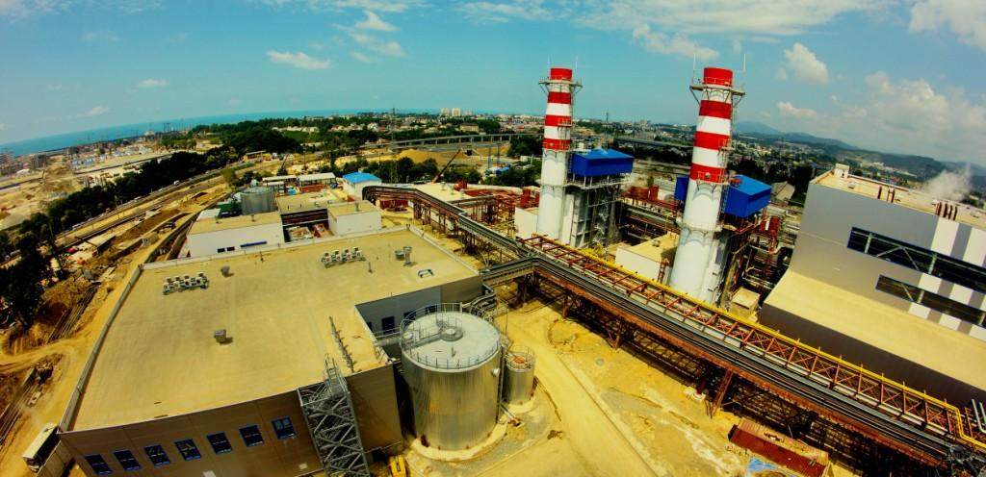

3. Анализ комплекса барьеров, создающих препятствия
для развития конкуренции в сфере газа и электроэнергетики

На вопрос о существующих нерешенных вопросах и имеющихся проблемах, включая законодательные, административные, финансовые, экономические, информационные и другие барьеры, создающие препятствия для развития конкуренции в сфере газа и электроэнергетики от респондентов были получены следующие ответы:
- Конкуренции в электросетевом комплексе, к сожалению, быть не может.
- Создание «инструмента» свободных ассоциаций – производителей энергии, услуг, соответствующего оборудования.
- Осуществить перевод ТЭЦ с оптового рынка на региональный рынок.

Вывод: Как показал конкурентный анализ комплекса барьеров, создающих препятствия для успешного развития конкуренции в сфере газа и электроэнергетики, существуют законодательные и административные барьеры, устранение которых повысит ответственность за создание препятствий для цивилизованного развития конкурентной среды в сфере газа электроэнергетики, создаст равные условия конкуренции для организаций любого масштаба, устранит проблемы взаимодействия поставщиков и потребителей.


4. Анализ предложений по развитию конкуренции
в сфере газа и электроэнергетики

Опрошенные эксперты внесли конкретные предложения по развитию конкуренции в сфере газа и электроэнергетики, среди них:
- Совместить функции энергосбыта и энергосетевиков.
- Создание ассоциаций производителей энергии: два – три клуба (крупные, монопольные и прочие).
- Повышение эффективности функционирования оптового рынка электроэнергии и прозрачные процедуры конкурсного отбора, несомненно, приведет к развитию конкуренции.
- Развитие конкуренции приведет к снижению тарифов.

Вывод: Как показал сравнительный анализ мнений экспертов, развитие конкуренции в сфере электроэнергетики должно базироваться на «Стандарте развития конкуренции в субъектах Российской Федерации» . При этом необходимо учитывать аспекты формирования перечня приоритетных и социально значимых рынков для развития конкуренции в регионах, определение целевых показателей развития конкуренции на этих рынках, а также систему взаимодействия региональных органов власти при реализации Стандарта. Итогом внедрения Стандарта будет повышение уровня конкуренции, что, в свою очередь, приведет к снижению тарифов.

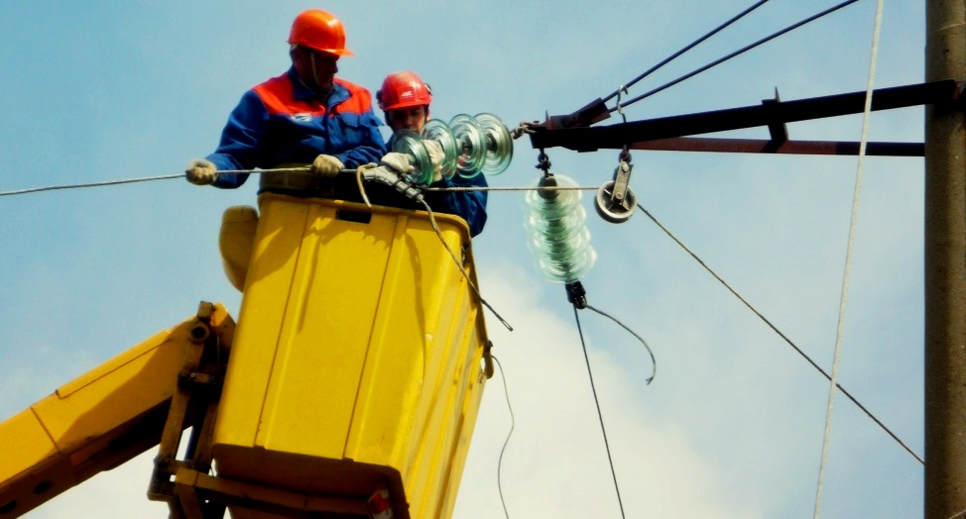

5. Анализ первоочередных мер с целью развития и формирования
конкурентных отношений в сфере газа и электроэнергетики

Среди первоочередных мер, которые должны быть реализованы с целью развития и формирования конкурентных отношений в сфере газа и электроэнергетики опрошенные участники круглого стола отнесли следующие:
- Полная открытость рынка торговли электроэнергией и тепловой энергией с возможностью свободного выбора (фактически).
- Повысить платежную дисциплину в части выполнения договорных обязательств со стороны участников энергетического рынка (прежде всего гарантирующих поставщиков). Существующее положение дел в настоящее время отрицательно сказывается на выполнении ремонтной и инвестиционной кампаний, что в свою очередь может привести к снижению надежности энергоснабжения потребителей.
- Плановое привлечение инвестиций в отрасль газа и электроэнергетики.
- Составление объективных сценарных прогнозов на спрос газа и электроэнергии, что явится основой долгосрочной программы ввода мощностей.

Вывод: Широкий спектр экспертных мнений наглядно показал, что главной целью развития и формирования конкурентных отношений в сфере газа и электроэнергетики
является не только полная открытость рынка торговли электроэнергией и тепловой энергией с возможностью свободного выбора, но и плановое привлечение инвестиций, а также повышение платежной дисциплины в части выполнения договорных обязательств со стороны участников энергетического рынка, что позволит осуществлять составление долгосрочных сценарных прогнозов на спрос газа и электроэнергии и явится основой программы развития.

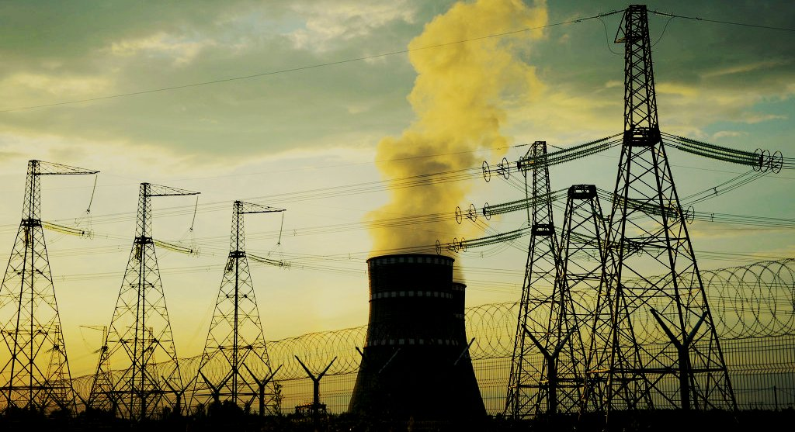

6. Анализ модельных изменений в нормативно-правовые акты
сферы газа и электроэнергетики

Ответ на данный комплекс вопросов вызвал затруднения у экспертов – участников круглого стола. В частности, много нерешенных задач вызвала проблема модельных изменений в нормативно-правовые акты сферы электроэнергетики, механизм совершенствования модельного инструментария прогнозирования и связанная с этим степень актуализации прогноза изменения цен (тарифов) в газо- электро- и теплоэнергетике.
Как показал анализ выступлений и ответов на соответствующий вопрос экспресс-анкеты, это объясняется тем обстоятельством, что модельные изменения в нормативно-правовые акты сферы газа и электроэнергетики у большинства опрошенных находятся «в стадии разработки», а некоторые «к разработке еще не приступали». Ни в одной анкете не было отмечено, что модельные изменения в нормативно-правовые акты сферы электроэнергетики «разработаны и утверждены».

Вывод: Согласно проведенному исследованию, основным сдерживающим фактором модельных изменений в нормативно-правовые акты сферы газа и электроэнергетики является дисбаланс в правилах оптового рынка электроэнергии и мощности, отсутствие эффективного механизма совершенствования модельного инструментария прогнозирования и связанного с этим механизма актуализации прогноза изменения цен (тарифов) в сфере газа и электроэнергетики, а также, по мнению экспертов, недостаточно высокий уровень конкуренции в данной сфере.

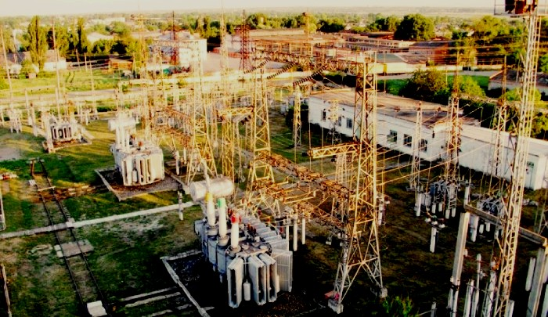

7. Анализ первоочередных мер, которые
должны быть закреплены в «плане мероприятий»

В экспресс-анкетах респонденты отметили, какие первоочередные меры и мероприятия должны быть закреплены в «плане мероприятий». Среди них:
- Создание ассоциаций производителей и торговцев электроэненргией и тепловой энергией. Независимых и подотчетных себе.
- Ввести государственное регулирование газа и на электроэнергию.

Вывод: Согласно экспресс-опросу, в «плане мероприятий» необходимо определить долю государственного регулирования с учетом дифференциации ценовых зон, а также
закрепить возможность создания ассоциаций производителей и продавцов газа и электроэнергии, основным принципом деятельности которых могла бы стать «полная независимость».

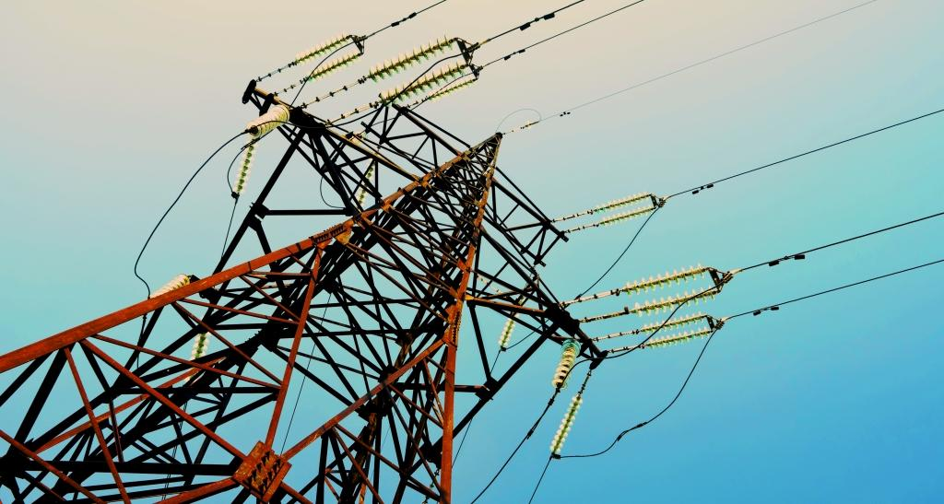

8. Анализ соответствия регионального уровня цен
и системы тарифообразования федеральному уровню

Как показал анализ практики предпринимательской деятельности респондентов, принявших участие в экспресс-опросе, соответствие уровня цен и системы тарифообразования, действующих в настоящее время на региональном уровне, согласно «плану мероприятий»:
- Соответствует – (20% ответов).
- Не соответствует, не всегда соответствует – (20% ответов).
- Не известно – (10% ответов).
- Затруднились с ответом – (50% ответов).

Вывод: По мнению респондентов, соответствие уровня цен и системы тарифообразования, действующих в настоящее время на региональном уровне не в полной мере соответствует параметрам федерального уровня, согласно «плану мероприятий».

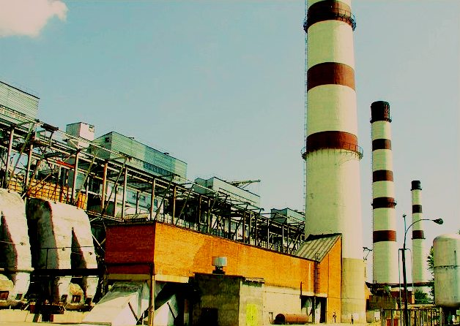

9. Анализ изменений от результатов реализации
мероприятий «дорожной карты»

Респонденты описали изменения, происходящие на региональном уровне от результатов реализации мероприятий «дорожной карты», и дали экспертные оценки экономического эффекта от реализации «плана мероприятий». Среди ответов были следующие:
- Нет, на региональном уровне изменения от результатов реализации мероприятий «дорожной карты» не ощутили.
- Да, на региональном уровне изменения от результатов реализации мероприятий «дорожной карты» ощущаются. [Происходит] увеличение выпадающих расходов сетевых компаний.

Вывод: Изменения, происходящие на региональном уровне от результатов реализации мероприятий «дорожной карты», эксперты оценили по шкале: от нулевого значения, с формулировкой «не ощущаются», до диаметрально противоположного - «ощущаются». В целом, как показал анализ, оценка экономического эффекта от реализации «плана мероприятий» находится в негативной зоне, по причине слабой развитости рынка газа и электроэнергии и высоких «входных барьеров».

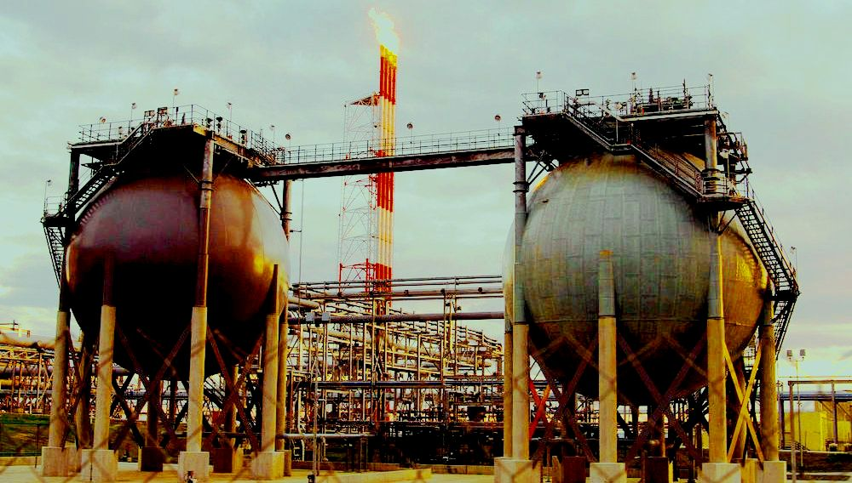

10. Анализ предложений по совершенствованию
системы межотраслевой координации

Респонденты внести предложения по совершенствованию системы межотраслевой координации:
- [Необходимо] проведение ежеквартальных совещаний производителей энергии и оборудования.
- [Необходимо] внесение [законодательных] поправок.
- Необходимо в ближайшей перспективе наладить систему «горизонтальных связей» на основе двухсторонних, трехсторонних и пр. соглашений.
- Дать [единый] расчет экономического эффекта.

Вывод: Как показал анализ, с целью совершенствования системы межотраслевой координации требуется новый формат «горизонтальных связей» на основе многосторонних соглашений, применение единой методики расчета экономического эффекта, решение первоочередных задач с учетом мнения предпринимательского сообщества на основе итогов регулярных совещаний производителей энергии и оборудования.

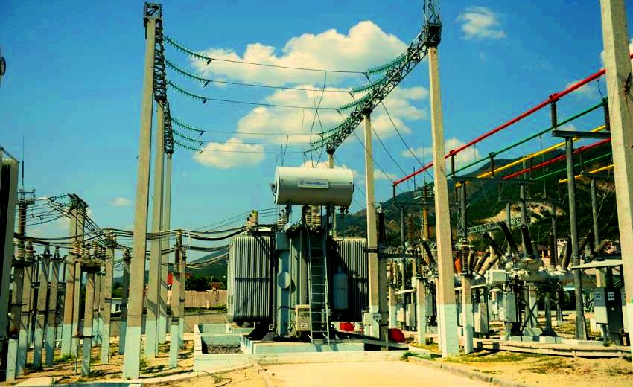

11. Анализ стратегических направлений
в инфраструктурных и смежных отраслях

Как показал анализ ответов респондентов на комплекс вопросов об основных стратегических направлениях в инфраструктурных и смежных отраслях, в том числе в сфере естественных монополий, были предложены конкретные меры, а именно:
- В образовании, ВУЗах и средних специальных учебных заведениях, реализации программ, финансировать это нужно.
- Закрепить права владения на имущество.
- Развивать систему деловой услуги - энергоаудита.
- Участие краевых властей в решении вопросов взимания долгов с неплательщиков призвано оказать существенное влияние на улучшение платежной дисциплины, что в конечном итоге, позволит обеспечить качество и надёжность энергоснабжения потребителей края, в том числе населения, социально-значимых объектов и объектов жизнеобеспечения.
- Рассмотреть вопрос о создании единой электросетевой вертикально-ориентированной компании.

Вывод: Согласно проведенному экспресс-опросу, основной стратегических направлений в инфраструктурных и смежных отраслях, в том числе в сфере естественных монополий, являются: закрепление прав владения на имущество, расширение спектра деловых услуг, в том числе, в области энергоаудита, реализация инвестиционных программ в целях снижения стоимости энергоресурсов, участие краевых властей в решении вопросов взимания долгов с неплательщиков, рассмотрение вопроса о создании единой электросетевой вертикально-ориентированной компании.

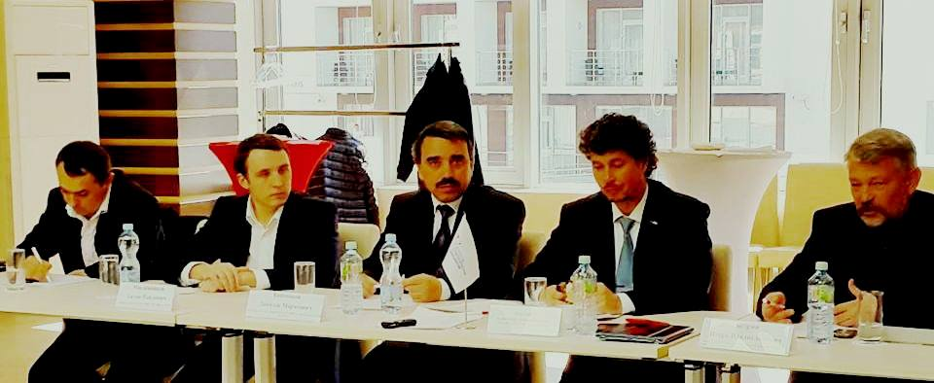

Выводы

1. Стратегическими направлениями долгосрочной Краснодарской краевой энергетической политики являются: энергетическая безопасность, энергетическая эффективность, бюджетная эффективность и экологическая безопасность топливно-энергетического комплекса края. С учетом системы целей, задач и показателей Правительства Российской Федерации, согласно Энергетической Стратегии России до 2020 года, программы социально-экономического развития Краснодарского края до 2020 года стратегическими задачами топливно-энергетического комплекса Краснодарского края являются:
- надежное и сбалансированное обеспечение топливно-энергетическими ресурсами (ТЭР) отраслей экономики и социальной сферы Краснодарского края;
- обеспечение опережающими темпами прироста мощностей по электро- и газообеспечению, в целях реализации перспективных и приоритетных инвестиционных проектов в крае;
- повышение энергетической эффективности экономики края, проведение целенаправленной энергосберегающей политики.
2. Развитие конкуренции в сфере газа и электроэнергетики должно базироваться на «Стандарте развития конкуренции в субъектах Российской Федерации».
При этом необходимо учитывать аспекты формирования перечня приоритетных и социально значимых рынков для развития конкуренции в регионах, определение целевых показателей развития конкуренции на этих рынках, а также систему взаимодействия региональных органов власти при реализации Стандарта.
2. Внедрение «Стандарта развития конкуренции» усилит преимущества субъектов Российской Федерации. Контроль над его применением в пилотных регионах в настоящее время осуществляют ФАС России, Минэкономразвития России и Агентство стратегических инициатив. В Стандарте в полной мере учитывается специфика экономики регионов. Внедряемый документ, в итоге, позволит создать достойные условия для развития конкуренции, защиты интересов субъектов малого и среднего предпринимательства, что позволит сформировать прозрачную систему работы органов власти в сфере электроэнергетики не только в интересах населения, но и в интересах поставщиков электроэнергии.
3. В сфере газа и электроэнергетики, существуют законодательные и административные барьеры, устранение которых повысит ответственность за создание препятствий для цивилизованного развития конкурентной среды в сфере газа электроэнергетики, создаст равные условия конкуренции для организаций любого масштаба, устранит проблемы взаимодействия поставщиков и потребителей.
4. Главной целью развития и формирования конкурентных отношений в сфере газа и электроэнергетики является не только полная открытость рынка торговли электроэнергией и тепловой энергией с возможностью свободного выбора, но и плановое привлечение инвестиций, а также повышение платежной дисциплины в части выполнения договорных обязательств со стороны участников энергетического рынка, что позволит осуществлять составление долгосрочных сценарных прогнозов на спрос газа и электроэнергии и явится основой программы развития.
5. Основным сдерживающим фактором модельных изменений в нормативно-правовые акты сферы газа и электроэнергетики является дисбаланс в правилах оптового рынка электроэнергии и мощности, отсутствие эффективного механизма совершенствования модельного инструментария прогнозирования и связанного с этим механизма актуализации прогноза изменения цен (тарифов) в сфере газа и электроэнергетики, а также, по мнению экспертов, недостаточно высокий уровень конкуренции в данной сфере.
6. В «плане мероприятий» необходимо определить долю государственного регулирования с учетом дифференциации ценовых зон, а также закрепить возможность создания ассоциаций производителей и продавцов газа и электроэнергии, основным принципом деятельности которых могла бы стать «полная независимость».
7. Соответствие уровня цен и системы тарифообразования, действующих в настоящее время на региональном уровне не в полной мере соответствует параметрам федерального уровня, согласно «плану мероприятий».
8. В целом, как показал анализ, оценка экономического эффекта от реализации «плана мероприятий» находится в негативной зоне, по причине слабой развитости рынка газа и электроэнергии и высоких «входных барьеров». Изменения, происходящие на региональном уровне от результатов реализации мероприятий «дорожной карты», эксперты оценили по шкале: от нулевого значения, с формулировкой «не ощущаются», до диаметрально противоположного - «ощущаются».
10. С целью совершенствования системы межотраслевой координации требуется новый формат «горизонтальных связей» на основе многосторонних соглашений, применение единой методики расчета экономического эффекта, решение первоочередных задач с учетом мнения предпринимательского сообщества на основе итогов регулярных совещаний производителей энергии и оборудования.
11. Основой стратегических направлений в инфраструктурных и смежных отраслях, в том числе в сфере естественных монополий, являются: закрепление прав владения на имущество, расширение спектра деловых услуг, в том числе, в области энергоаудита, реализация инвестиционных программ в целях снижения стоимости энергоресурсов, участие краевых властей в решении вопросов взимания долгов с неплательщиков, рассмотрение вопроса о создании единой электросетевой вертикально-ориентированной компании.

Предложения

Агентству стратегических инициатив:
- продолжить проведение мониторинга хода реализации планов мероприятий по развитию конкуренции в сферах естественных монополий и смежных с ними рынков, а также анализа имеющихся проблем в указанных сферах, в том числе в сфере электроэнергетики;
- подготовить предложения по дополнению планов мероприятий по развитию конкуренции в сферах естественных монополий и смежных с ними рынков, а также по разработке отдельных актов Правительства Российской Федерации по развитию конкуренции в указанных сферах, в том числе в сфере электроэнергетики.

Заключение

1. Развитие конкуренции включает в себя не только общесистемные мероприятия, но и отраслевое направление работы, по которому также необходим динамичный этапный подход и регулярное обновление как перечня отраслей, требующих развития конкуренции, так и ключевых отраслевых мероприятий. В дорожной карте определены первоочередные мероприятия по развитию конкуренции на отдельных отраслевых рынках, реализация которых позволит достичь улучшений в качестве жизни граждан Российской Федерации за краткосрочный период.
2. В соответствии с требованиями «Стандарта развития конкуренции в субъектах Российской Федерации», органы исполнительной власти субъектов Российской Федерации должны обеспечить общественный контроль как за деятельностью субъектов естественных монополий, так и за органами исполнительной власти, осуществляющими регулирование этой деятельности.
3. В результате реализации мер, предусмотренных Стратегией ТЭК Краснодарского края, к 2020 году будут обеспечены: стабильное и эффективное удовлетворение потребностей развивающейся экономики и населения края в топливно-энергетических ресурсах, а именно:
- производство электроэнергии в крае возрастет с 40 до 60% от потребности;
- уровень газификации в крае природным и сжиженным газом возрастет с 80 до 90%;
- первичная переработка нефти в крае увеличится с 11 до 20 млн. тонн в год;
- увеличение транспортировки газа (экспортные поставки) с 50 до 94 млрд. м³ в год, нефти и нефтепродуктов с 100 до 160 млн. тонн в год.

__________________________________________________________________________________



__________________________________________________________________________________

__________________________________________________________________________________

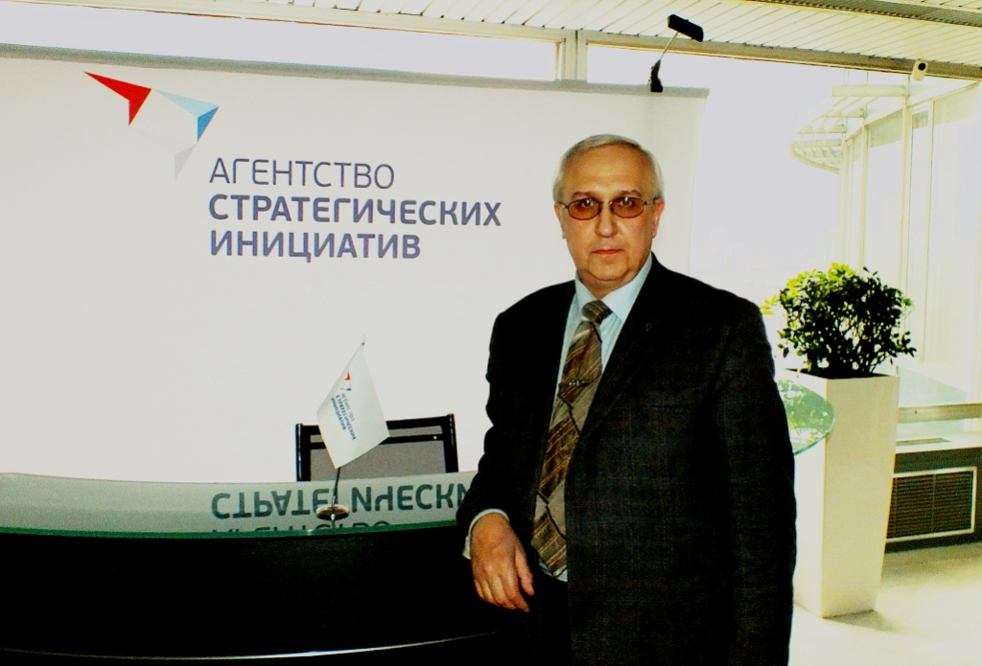

__________________________________________________________________________________

Инициаторы и руководители исследования, разработчики методологии экспресс-анкетирования, программы исследования и социологического инструментария:

© Зимин Виктор Алексеевич - генеральный директор Экспертно-аналитической и информационно-рейтинговой компании «ЮНИПРАВЭКС», член Правления Московской торгово-промышленной палаты, председатель Комитета МТПП по проблемам качества и развития деловых услуг. | © Власов Александр Сергеевич –  руководитель проекта Департамента мониторинга предпринимательских инициатив Агентства стратегических инициатив (АСИ)
Тел./факс: (495) 973-03-35 (многоканальный)  Корпоративный моб. тел.: (916) 589-26-56  E-mail: info@unipravex.ru  www. unipravex.ru | Тел./факс: (495) 690-91-29 (доб. 238)  Моб. тел.: (926) 359-76-98  E-mail: as.vlasov@asi.ru  www.asi.ru
Отчет об исследовании, информационные материалы, составленные на его основе, а также методология экспресс-анкетирования и социологический инструментарий являются объектами авторских прав, принадлежащих © В.А. Зимину и © М.А. Скатову, согласно главы 70 «Авторское право» Гражданского кодекса Российской Федерации (Часть 4). В соответствии с положениями ст. 1259 «Объекты авторских прав», авторские права распространяются как на обнародованные, так и на необнародованные произведения, выраженные в какой-либо объективной форме, в том числе в письменной, устной форме (в виде публичного произнесения, публичного исполнения и иной подобной форме), в форме изображения, в форме звуко- или видеозаписи, в объемно-пространственной форме. Согласно ст.1266. «Право на неприкосновенность произведения и защита произведения от искажений», не допускается без согласия автора(ов) внесение в произведение изменений, сокращений и дополнений, снабжение произведения при его использовании иллюстрациями, предисловием, послесловием, комментариями или какими бы то ни было пояснениями (право на неприкосновенность произведения).

Пилотная апробация «Стандарта развития конкуренции» проводится в следующих субъектах федерации: г. Санкт-Петербурге, Республике Татарстан, Хабаровском крае, Нижегородской, Ульяновской и Волгоградской областях.

